附件3：

安徽省水利工程建设领域项目信息和

信用信息公开共享规范（试行）

为规范我省水利工程建设领域项目信息和信用信息公开共享，推进全省水利工程建设领域项目信息公开和诚信体系建设，制定《安徽省水利工程建设领域项目信息和信用信息公开共享规范（试行）》，供各地开展水利建设项目信息和信用信息公开共享工作时使用。
一、项目信息和信用信息公开共享专栏
（一）在水行政主管部门网站首页设置公开专栏，名称为“水利工程建设领域项目信息和信用信息公开共享专栏”（以下简称“专栏”）。
（二）“专栏”首页顶部为标题区，标题内容包括专栏名称和专栏建设单位。“专栏建设单位”以水行政主管部门单位名称表示。
（三）“专栏”设置项目信息公开区和信用信息共享区。
（四）“项目信息公开区”应设立项目审批信息、项目建设管理信息、项目从业单位公开信息和项目主要从业人员公开信息等栏目。
（五）“信用信息共享区”须设立“信用信息共享目录”，提供信用信息共享的申请、办理、获取等功能。
（六）“专栏”内设置项目信息搜索栏。在搜索栏输入关键字，可对专栏内公开的项目信息进行全文检索。
二、项目信息公开
（一）项目信息公开的基本内容，应包括项目审批信息、项目建设管理信息、项目从业单位和主要从业人员信用信息等基本信息。
（二）项目信息公开内容列表页须采用分页浏览方式。列表条目内容应以“序号”、“项目编码”、“项目名称”、“发布日期”等标识。点击条目进入该条目项下的详细信息。
（三）详细信息页面上方应显示项目信息标题，注明信息发布部门和日期。
（四）项目审批信息由项目审批部门收集、审核和发布。项目建设管理信息按照“谁组建项目法人，谁负责信息公开”的原则由项目法人单位提供，并由项目法人主管部门负责收集、审核、发布和维护。从业单位、主要从业人员行为信息由项目法人提供，项目主管部门审核、发布。
（五）收集和发布的信息须及时、准确和完整。
三、信用信息共享
（一）信用信息共享的基本内容，应包括：从业单位基本信息、资质信息、项目业绩信息、信用评价信息、良好行为记录信息和不良行为记录信息等；从业人员基本信息、执业资格信息、良好行为记录信息和不良行为记录信息等。
（二）信用信息共享提供部门须提供网络在线的信息获取方式。
（三）从业单位信用档案的内容，应包括基本信息、资质信息、业绩信息、荣誉（奖励）信息、不良行为信息等。
（四）从业人员信用档案的内容，应包括基本信息、执业资格信息、参与项目信息、荣誉（奖励）信息、不良行为信息等。
（五）从业单位和从业人员信用信息，须注明发布机构、发布日期和来源部门、采集日期。
（六）共享信用信息的提供、更新、维护和服务，按照对市场主体的管理权限和工商注册属地原则由各级水行政主管部门负责。
四、信用等级评价结果公开表示规则
（一）信用等级评价结果公开表示分为A、B、C三等。
（二）信用等级评价结果公开表示为A等的，表示从业单位在评价期内信用较好，投标行为规范，履行合同情况较好，工程质量优良，无不良行为记录。
（三）信用等级评价结果公开表示为B等的，表示从业单位在评价期内信用一般，投标行为基本规范，履行合同情况一般，无工程质量安全事故，无不良行为记录。
（四）信用等级评价结果公开表示为C等的，表示从业单位在评价期内信用较差，经营活动中有违法行为，履行合同情况较差，有工程质量安全事故，有严重不良行为记录。
（五）信用等级评价结果信息公开共享时，评价结果信息的对应表示工作由信息发布或提供部门负责。评价结果信息对应表示后的展现方式是评价结果信息后位加括号标定对应等级信息，以示区分。如“AAA（A）”，表示原等级为AAA，对应表示后的等级为A。
五、信息表现格式
（一）项目信息和信用信息表现形式为电子数据，包括结构化数据和非结构化数据。
（二）非结构化数据包括办公文档、纯文本、表格、网页、图片、音频、视频。
（三）根据GB/T20916-2007，文本文档采用XML格式，图片采用JPEG格式，音频采用WAV格式，视频采用AVI格式。
（四）办公文档、纯文本、表格和网页中的中文采用简体中文字符。
六、项目编码规则
（一）编码对象是水利工程建设领域的工程项目。
（二）项目代码由项目审批单位在项目立项时负责赋码，项目代码在使用过程中保持唯一性和不变性。
（三）项目代码是采用组合编码方式生成的特征组合码，由19位前段码和不定长序列码组成。排列顺序从左至右依次为：6位行政区划代码，9位项目法人组织机构代码，4位年度和不定长序列码。具体表示形式如下图所示。
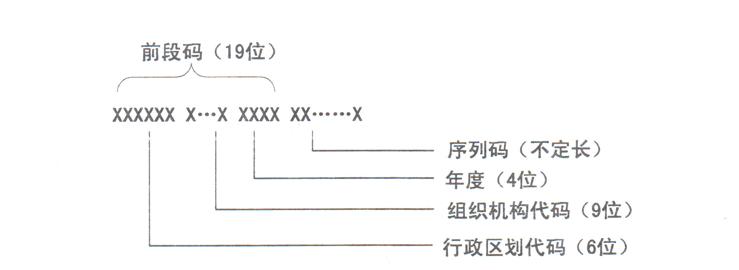
（四）行政区划代码：6位数字，按GB/T2260（2007）的规定执行。中央的行政区划代码为“000000”。
（五）项目法人组织机构代码：9位数字。
（六）年度：4位数字，表示项目立项的年度。
（七）序列码：不定长字符的序列号，在同一前段码下应具有唯一性。
（八）当项目划分为多个子项目时，以父项目代码为前缀，追加新的子项目代码，子项目代码按照以上项目编码规则生成，父项目代码与子项目代码间用“—”连接。具体表示形式如下图所示。
